Introducción

En esta entrega se presenta el Dataset final con el que trabajaré. El mismo incluye las variables que consideran los “Hitos Históricos” y además la columna del Dólar Desfasado en 24 semanas (6 meses).

También se incorporaron nuevas variables que contemplan más información relevante para intentar predecir el “valor del dólar” con 24 semanas de anticipación. Algunas de estas variables son:

1. El Estimador Mensual de Actividad Económica.
2. La Tasa de la Reserva Federal de Estados Unidos.
3. El cierre del Merval (Mercado de Valores de Buenos Aires).
4. El índice de Confianza del Consumidor que elabora la Universidad Di Tella.

Abstracto con motivación y audiencia

Mi motivación, consiste en lograr comunicar y difundir las variables más importantes y significativas que impactan en la Economía Argentina, y que el ciudadano común desconoce o no comprende, como, por ejemplo: “El aumento de la Base Monetaria”, “El aumento del dólar Libre”, “El aumento de la inflación”, “El aumento de la Tasa de Interés”, etc.

Mi principal audiencia se encuentra en el “ciudadano común”, y como audiencia secundaria, ubico a, administradores públicos, empresarios, emprendedores y toda aquella persona que le interese analizar o investigar, el tipo de variables con las que trabajaré.

Por lo tanto, mi principal objetivo, es lograr, con el Dataset que se presenta, transmitir de manera simple, algunas variables y relaciones que existen en la estructura, contable, económica y financiera del Estado Argentino.

Resumen de metadata





Preguntas/hipótesis que queremos responder

La pregunta principal a responder es, ¿Cuáles son las variables más significativas que definen el valor del dólar?

Otras preguntas son:

¿Con los datos provistos, se puede estimar cuánto podría valer el Dólar Libre, dentro de 24 semanas?

¿Cómo podría construirse una estimación del valor del dólar libre?

Hipótesis: El valor estimado del dólar en la variable “DolarManualCalculo/Reservas” es un buen indicador del valor del dólar libre desfasado en 24 semanas.

Visualizaciones ejecutivas que responden nuestras preguntas

A continuación, se muestran algunos gráficos que confirman la fuerte relación y tendencia que las principales variables tienen entre sí.

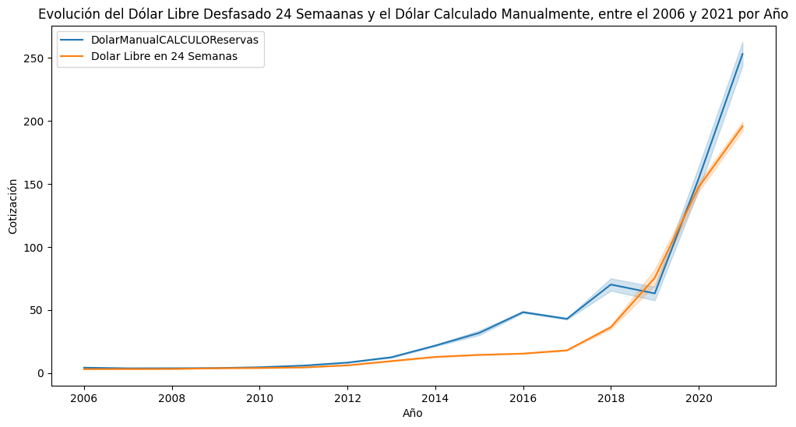

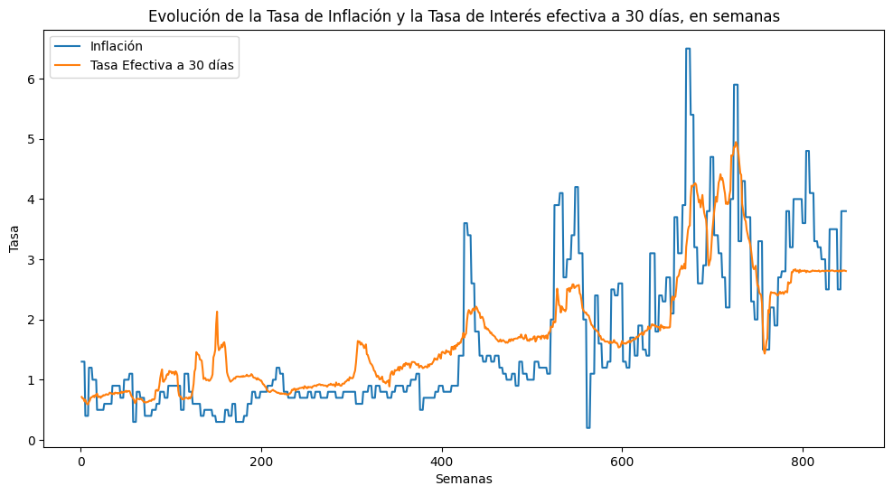

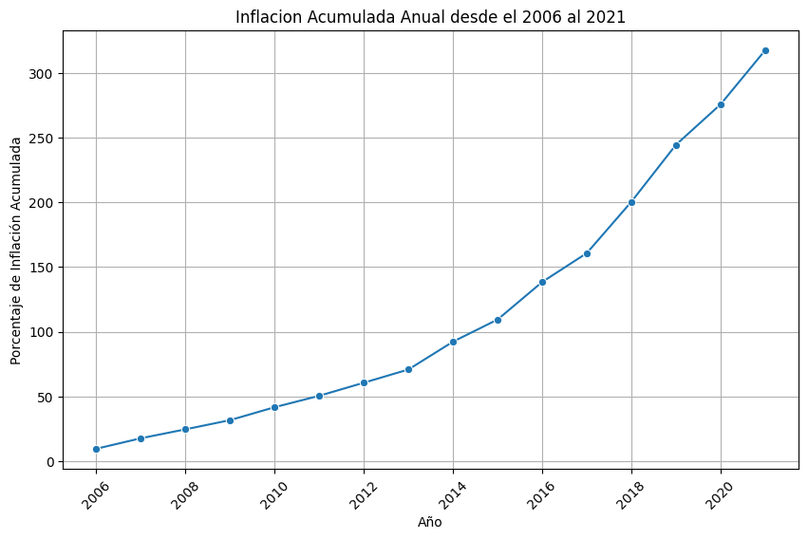

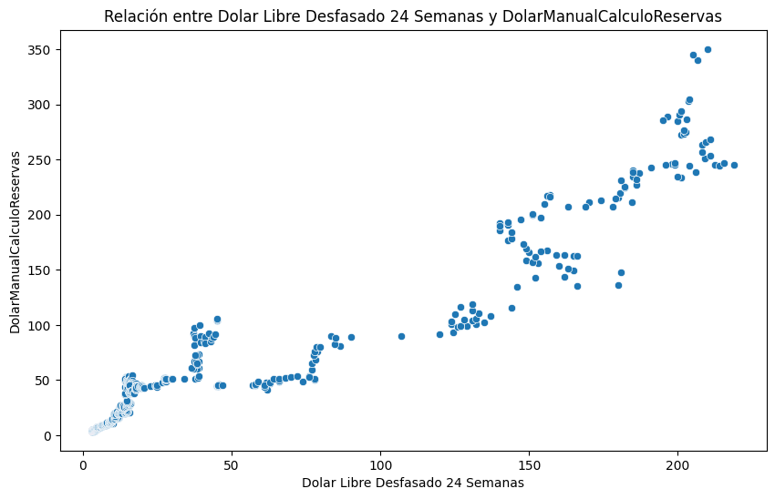

Insights

A continuación, se mencionan las correlaciones más significativas que se descubren en esta segunda entrega del Proyecto Final, en relación a las nuevas variables incorporadas al Dataset, a saber:

1.- La variable EMAE (Estimación Mensual de Actividad Económica) tiene una correlación con la variable “PBIConstantes2004” del 92%. Esto tiene mucho sentido y lógica, porque justamente éste estimador, pretende anticiparse a las tasas de variación que el Producto Interno Bruto tendrá en forma trimestral. Es decir, el EMAE sirve como un indicador provisorio de la evolución del PIB, y permite inferir cómo se desarrollará la actividad económica en los próximos meses.

2.- La Base Monetaria tiene las siguientes correlaciones:

1. 97% con el Dólar calculado manualmente. Variable de mucho interés para este trabajo.
2. 99% con el Dólar oficial.
3. 99% con el Dólar Libre de la semana Anterior.
4. 99% con el Dólar Libre
5. 99% con el Dólar Desfasado en 24 semanas.

3.- La Inflación tiene las siguientes correlaciones:

1. 83% con la Base Monetaria en Pesos.
2. 81% con la Tasa Efectiva a 30 días.
3. 84% con el Dólar Libre.

4.- La Tasa efectiva a 30 días tiene una correlación del 90% con el Dólar Libre y Dólar Desfasado a 24 semanas.

5.- El Merval tiene las siguientes correlaciones:

1. 97% con la Base Monetaria del Banco Central.
2. 97% con el Dólar Libre.
3. 97% con el Dólar Desfasado a 24 semanas.

6.- La Tasa de la Reserva Federal de Estados Unidos tiene una correlación negativa del 57% con la variable que indica si había cepo o no en Argentina. Este nuevo dato, es muy interesante. Porque cuando la Tasa toma una tendencia alcista, los capitales de todo el mundo, no sólo de Argentina, tienden a moverse a Estados Unidos. Este movimiento, afecta de manera muy fuerte en Argentina, y en ocasiones puede provocar la incorporación de un cepo, o la intensificación del mismo, de forma de evitar la mayor cantidad de dólares posibles. Por el contrario, si cuando sucede la suba de tasas, la Argentina tiene superávit comercial y superávit fiscal, entonces el impacto es mucho menor, y no necesita de ninguna clase de cepo.

7.- El Índice de Confianza del Consumidor, creado por la Universidad Di Tella, tiene las siguientes correlaciones negativas:

1. – 59% con la Tasa Efectiva a 30 días.
2. – 51% con el Dólar Libre.
3. – 53% con la Base Monetaria.

8.- El Dólar Manual Cálculo Reservas (Variable muy importante para este trabajo), tiene las siguientes correlaciones:

1. 84% con la Inflación.
2. 88% con la Tasa Efectiva a 30 días.
3. 95% con el Merval.
4. 97% con el Dólar Libre y Dólar Desfasado a 24 semanas.

9.- El Dólar Desfasado a 24 semanas, tiene las siguientes correlaciones:

1. 99% con la Base Monetaria.
2. 96% con la BaseMonetaria/Reservas
3. 83% con la Inflación.
4. 90% con la Tasa Efectiva a 30 días.
5. 97% con el Merval.

10.- Respuestas a las Preguntas de Investigación:

1. ¿Cuáles son las variables más significativas que definen el valor del dólar dentro de 24 semanas?

De acuerdo a los gráficos mostrados las variables más significativas son: “BaseMonetaria/Reservas”, “DolarManualCALCULO/Reservas”, “Inflación”, “Tasa de Interés”.

1. ¿Con los datos provistos, se puede estimar cuánto podría valer el Dólar Libre, dentro de 24 semanas?

Sí, se puede.

1. ¿Cómo podría construirse una estimación del valor del dólar libre dentro de 24 semanas?

Surge del siguiente cociente, el cual se expresa en la variable “DolarManualCalculo/Reservas”:

(Base Monetaria + Títulos Emitidos por el BCRA + Obligaciones de Pase) / El total de Reservas en USD del BCRA.

Los resultados obtenidos en los gráficos y en las correlaciones mostradas, respaldan la hipótesis y por lo tanto la confirman.

11.- Hipótesis:

El valor estimado del dólar en la variable “DolarManualCalculo/Reservas” es un buen indicador del valor del dólar libre desfasado en 24 semanas. Ambas variables tienen una correlación del 97%.

12.- Conclusión:

La variable “DolarManualCalculoReservas” podría funcionar como “Variable Predictora” del Dólar Desfasado en 24 semanas.